中五物理力學小測
姓名： 班別： ( ) 分數：

常用物理公式
- 物體以初速 u ，勻加速度 a 移動，經過時間 t 後，末速 v 及位移 s 分別是：
$$v=u+\text{at}$$
$$s=\text{ut}+\frac{1}{2}{\text{at}}^{2}$$
$$v^{2}=u^{2}+2\text{as}$$
- 質量為 m 的物體，提升高度 h ，所增勢能為 m g h。
- 質量為 m 的物體，以速度 v 移動時，其動能為$\frac{1}{2}{\text{mv}}^{2}$。
- 功率 = 力 х 速度
(e) 取g的值為10 m s⁻²。

1. 一男孩沿直路以平均速率1 m s⁻¹ 從點 C 步行至點 D。他接著循原路以平均速率 3 m s⁻¹ 從 D 步行返回 C。求他在整個旅程中的平均速率。
A. 零
B. 0.67 m s⁻¹
C. 1.00 m s⁻¹
D. 1.50 m s⁻¹

2.
三個量值為 F₁、F₂ 和 15 N 的力作用於一物體，如上圖所示。若該物體保持平衡，求 F₂。
A. 7.5 N
B. 13 N
C. 17 N
D. 30 N

3. 一輛跑車在2.8 s內從靜止加速至95 km h⁻¹。求該跑車的平均加速度。
A. 44.12 m s⁻²
B. 33.93 m s⁻²
C. 11.32 m s⁻²
D. 9.42 m s⁻²
4.
重300 N的均勻木板 S₁S₂ 放在兩個支架上，如圖所示。一男孩站在木板的S₂ 端。若要避別木板傾側，求男孩的最大重量。(設木板的重量作用於它的中心。)
A. 750 N
B. 600 N
C. 400 N
D. 300 N

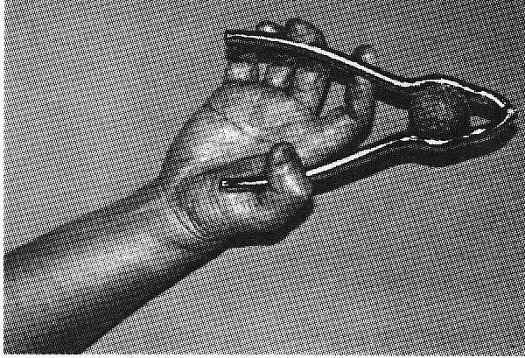
5.
下列各項，哪些為使用胡桃鉗壓破硬殼果（如圖所示）的好處？
(1) 可降低壓破硬殼果所需的施力。
(2) 可降低壓破硬殼果所需的能量。
(3) 可降低壓破硬殼果時施力所移動的距離。
A. 只有 (1)
B. 只有 (3)
C. 只有 (1) 和 (2)
D. 只有 (2) 和 (3)
6. 下列各現象中，哪些可用牛頓第一定律解釋？
(1) 當汽車突然向前加速時，車上的乘客會向後跌。
(2) 在真空中，一個鋼球和一個木球以相同的加速度下墜。
(3) 手槍在發射子彈時會產生反衝。
A. 只有 (1)
B. 只有 (3)
C. 只有 (1) 和 (3)
D. 只有 (2) 和 (3)
7. 將一個 3 kg 的鋼球和一個 1 kg 的木球在同一高度同時由靜止釋放。設空氣阻力略去不計。在兩球到達地面前的任何時刻，下列各項敘述，哪些是正確的？
(1) 兩球到達地面所需的時間相等。
(2) 兩球的速率相等。
(3) 鋼球所受的重力較大。
A. 只有 (1)
B. 只有 (1) 和 (2)
C. 只有 (2) 和 (3)
D. (1) 、(2) 和 (3)
8. 伽里略（1564-1642）是一位意大利科學家。據說他在比薩斜塔的頂層，同時釋放一個小鐵球和一枚大炮彈。他發現兩個球差不多同一時間到達地面。
下列各項敘述，哪些不是由以上實驗所導出的正確結論？
(1) 兩球有相同的質量。
(2) 兩球有相同的重量。
(3) 兩球以相同的速度下墜。
A. 只有 (1)
B. 只有 (3)
C. 只有 (1) 和 (2)
D. 只有 (2) 和 (3)
9.
兩個量值分別為 5 N 和 11 N 的水平力作用於粗糙水平桌上的方塊，如圖所示。方塊保持靜止。若將 11 N 的力撤走，求作用於方塊的合力。
A. 零
B. 5 N
C. 6 N
D. 8 N
10.
某學生利用一條有補償摩擦作用的跑道研究牛頓運動第二定律。右上圖顯示小車的加速度 a 和平行於跑道的施力 F 的關係。現在跑道上加上潤滑劑，然後重複以上實驗，下列哪個線圖顯示預期的結果（以虛線表示）？
A. B.
C. D.

11.
上圖顯示某人以勻速度垂直提起一皮球。
設 F₁ 為這人施於皮球的力，
F_{２} 為皮球施於這人的力，
F_{３} 為皮球施於地球的力。
以下哪一項正確描述這三個力的量值的關係？
A. F₁ = F_{２} > F_{３}
B. F₁ > F_{３} > F_{２}
C. F₁ > F_{２} = F_{３}
D. F₁ = F_{２} = F_{３}

12. 某木塊在沒有恆力的作用下沿光滑水平面移動。以下哪一項描述木塊的加速度和動量的變化？
加速度 動量
A. 維持不變 維持不變
B. 維持不變 減少
C. 減少 維持不變
D. 增加 增加

13. 以下哪一個物理量不是向量？
A. 加速度
B. 重量
C. 位移
D. 動能

14. 將一塊石塊鉛直往上拋，設空氣阻力略去不計。下列各項敘述，哪些是正確的？
(1) 當石塊向上移動時，它的動能不斷減少。
(2) 當石塊到達最高點時，石塊的速度等於零。
(3) 在整個運動過程中，石塊的總能量維持不變。
A. 只有 (1)
B. 只有 (1) 及 (3)
C. 只有 (2) 及 (3)
D. (1) 、(2) 及 (3)
15.
圖 (a) 圖 (b)
一夥質量為0.015 kg的子彈以450 m s⁻¹ 的速率射向一木板，如圖(a)所示。子彈射穿木板後的速率為420 m s⁻¹。這夥子彈在圖(b)中最多可射穿多少塊上述的木板？
A. 7
B. 6
C. 5
D. 4
16.
某人利用一個和水平成 ${\text{30}}^{∘}$ 的光滑斜面提升一質量為80 kg 的板塊，如上圖所示。該斜面長10 m。這人用了20 s 將板塊由斜面的底部拉至頂部。求這人平均有效輸出功率。
A. 200 W B. 100 W
C. 50 W D. 25 W

指引 : 下列(17至20)題目中，每題均由兩敘述句組成。考生應先判斷該兩敘述句是否正確；若兩敘述句均屬正確，則判斷第二敘述句是否為第一敘述句的合理解釋；然後根據下表，從 A 至 D 項中選出一個正確的答案。
第一敘述句 第二敘述句
A. 正 正 第二敘述句是第一敘述句的合理解釋
B. 正 正 第二敘述句不是第一敘述句的合理解釋
C. 正 誤
D. 誤 正

第一敘述句
17. 若撤銷一對作用力和反作用力組合的其中一個力，則另一個力必仍然存在。
18. 汽車車箱的設計，使安全氣袋在嚴重交通意外中會自動漲大。

19. 氣墊運動鞋可減低奔跑和跳躍時作用於足部的碰撞力。

20. 利用起重螺旋提升負荷的效率比不用起重螺旋提升負荷為低。

第二敘述句
一對作用力和反作用力作用於不同物體。

當汽車發生嚴重意外時，安全氣袋把乘客減速的時間縮短。

氣墊運動鞋可減低奔跑和跳躍時足部和地面的碰撞時間。

使用起重螺旋提升重負荷所需的施力較少。

21. (a) 淑芬利用下列方法量度嘉華的反應時間：
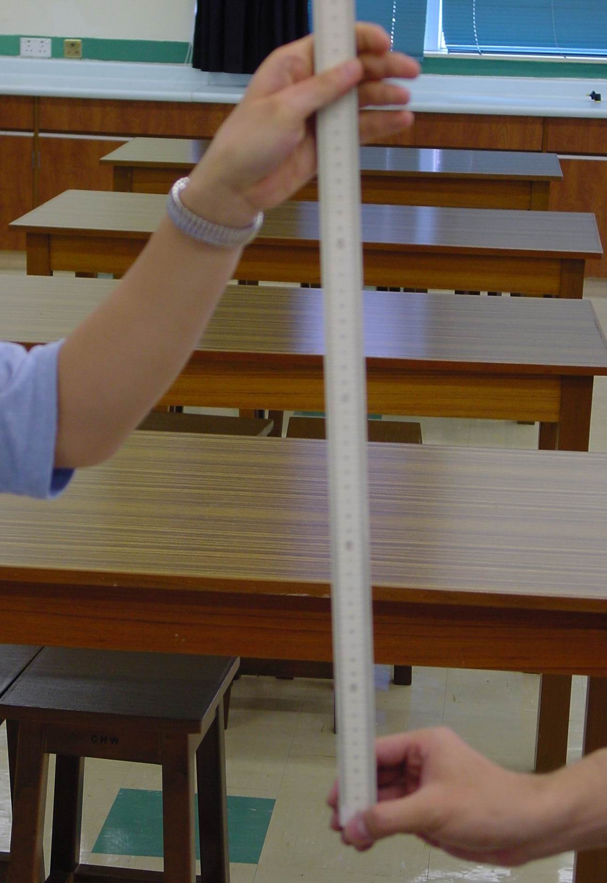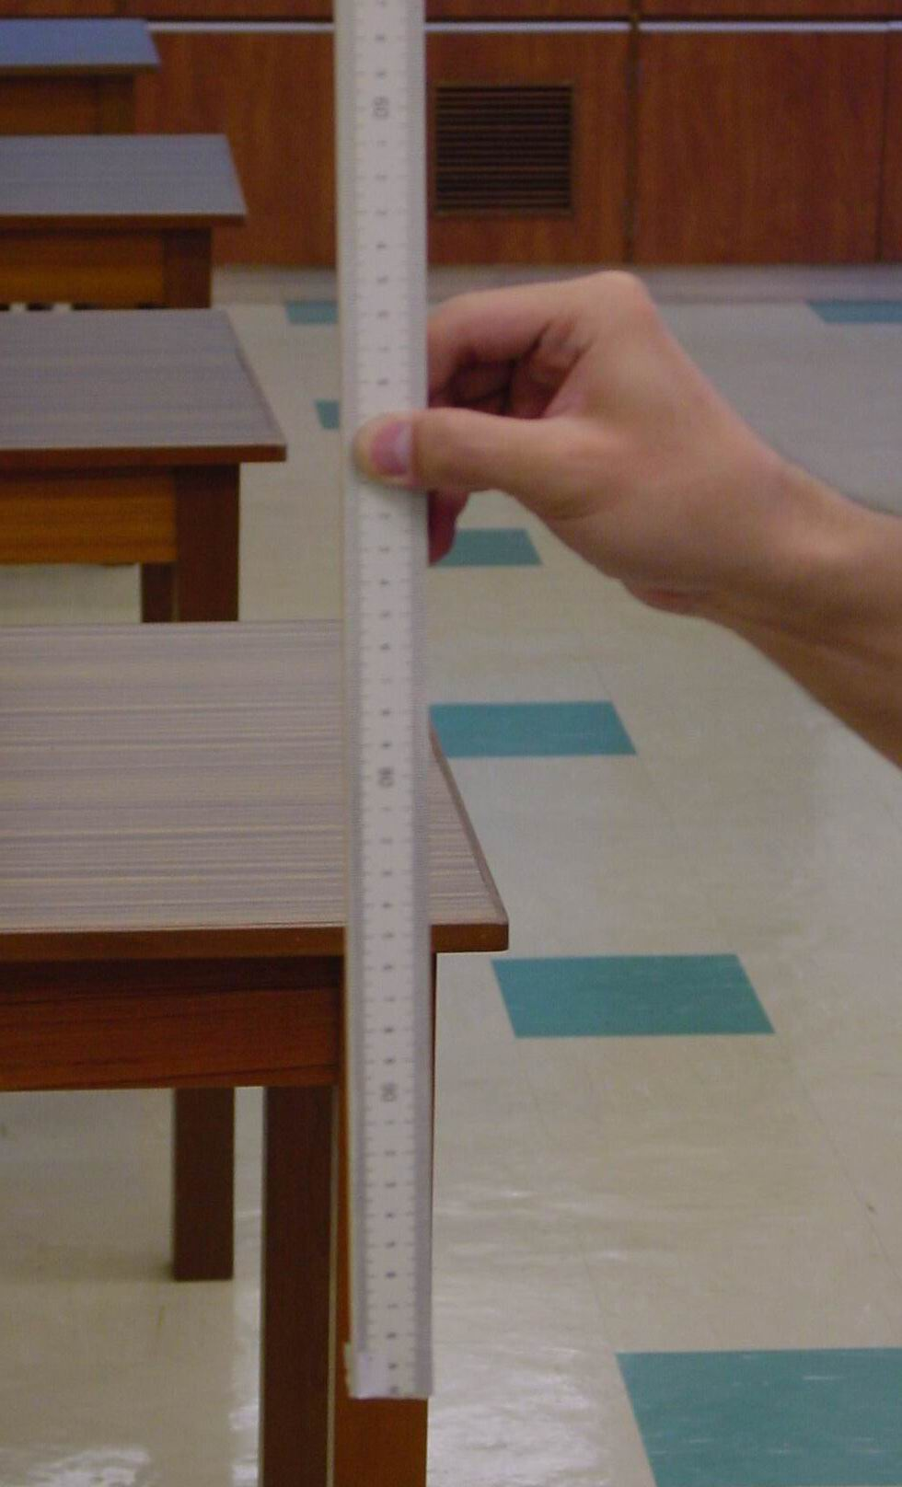
0 cm
45 cm
圖1 圖2
淑芬拿著一把有刻度的直尺，其中直尺成鉛垂，零刻度在下端。嘉華將手指靠近直尺下端（見圖1）。在沒有提出警告的情況下，淑芬釋放直尺嘉華則盡快用手指夾住直尺。結果顯示嘉華夾著直尺位置的刻度為 45 cm （見圖2）。
(i) 證明嘉華的反應時間為 0.3 s。 (2分)

(ii) 若改用一把較重的直尺進行以上測試，對結果有何影響？試加以解釋。(2分)

(iii) 如圖 3 所示，淑芬在直尺的另一邊畫上反應時間的刻度，以便能直接讀得反應時間。
圖3
解釋淑儀畫在直尺上的反應時間刻度是否正確。 (3分)

(b) 嘉華沿一條直路以勻速率 12 m s⁻¹ 騎腳踏車。在時間 t = 0，她看見一個警告訊號，她接著按動煞車系統（共按了2.5 s），使腳踏車以勻減速度停下來。設嘉華的反應時間（即由她看到訊號至開始按動煞車系統的一段時間）為 0.3 s。
(i) 求腳踏車由 t = 0 至 t = 0.3 s 所行駛的距離。 (2分)

(ii) 求腳踏車在減速期間所行駛的距離。 (2分)

*(iii) 嘉華在街道上騎腳踏車，且車上載有過量的貨物。利用牛頓運動定律，解釋為何嘉華這樣做是很危險的。 (4分)

22. (a)
圖4
一質量為0.3 kg的金屬球 A 以速率15 m s⁻¹在光滑水平面上移動並和另一較重的金屬球 B 發生碰撞。 B 最初是靜止的。碰撞後， A 沿反方向移動。圖5顯示 A 的速度與時間的關係。
圖5
(i) 求
(1) A 在碰撞前的動量；

(2) A 在碰撞前後動量的改變；

(3) A 和 B 接觸的時間；

(4) 碰撞時作用於 A 的平均力。
(6分)

(ii) 碰撞時作用於 B 的平均力是否等於作用於 A 的平均力？試扼要解釋。(2分)

*(iii) 試評論以下描述：

在這碰撞中，動量和動能皆必守恒。 (5分)

(b) 為了安全理由，汽車的前後部分應用較軟的物料來製造。試扼要解釋。 (2分)

